
北京理工大学珠海学院实验报告
ZHUHAI CAMPAUS OF BEIJING INSTITUTE OF TECHNOLOGY
班级 18级软件工程2班 学号 180021104890 姓名 刘远哲
指导教师 成绩
实验题目 创建数据库、创建表、数据导入导出，备份和恢复 实验时间

一 实验目的
1．熟悉SSMS工具的基本使用；
2．熟悉使用SSMS可视化创建数据库；
3．掌握使用SQL语句创建数据库；
4．熟悉数据库数据导入导出的基本操作，以及使用备份和恢复实现数据库的移植。
二 实验工具SQL Server 2012或者2016
利用SQL Server 2012 SSMS及其新建查询窗口；
三 实验内容和要求
1．在SQL Server 2012中建立一个数据库，这个数据库可以建立在实验机器的本地服务器上；
2．登录数据库服务器，连接数据库服务器，按照实验要求，在上面创建的数据库中创建下面三张表，并导入相关的数据。
3．根据以下要求认真填写实验报告，记录实验的操作步骤和相关的SQL语句；
3.1 数据定义
（1）熟悉数据库的创建；
（2）熟悉基本表的创建、修改及删除。
  - 具体操作内容
- 创建数据库
在磁盘d:\SQLDatabase目录下，创建一个名称为ScoreDB的数据库：该数据库有一个主逻辑文件(名称为ScoreDB)，对应一个数据文件(名称为ScoreDB.mdf ，它是物理文件)，该文件初始大小为10M，最大可扩展为20M；如果初始文件装不下数据，每次自动按1M进行扩展；有一个日志逻辑文件(名称为ScoreLog)，对应一个日志文件(名称为ScoreLog.ldf，它是物理文件)，该文件初始大小为8M，最大可扩展为15M；如果初始文件装不下数据，每次自动按1M进行扩展。

（2）创建表
在上面创建的数据库中，创建学生表（Student）、课程表(Course)和选课表（SC），向三个表中分别导入相关数据，再用SQL语句完成以下要求的查询。
1.使用SSMS可视化方式以及使用SQL语言创建下面的三个表。
表一：学生信息表（Student）
列名 | 说明 | 数据类型 | 约束
Sno | 学号 | 字符串，长度为7 | 主码
Sname | 姓名 | 字符串，长度为10 | 非空
Ssex | 性别 | 字符串，长度为2 | 取“男”或“女”
Sage | 年龄 | 微整型 | 取值15~45
Sdept | 所在系 | 字符串，长度为20 | 默认为“计算机系”

表二：课程信息表（Course）
列 名 | 说 明 | 数据类型 | 约 束
Cno | 课程号 | 字符串，长度为10 | 主码
Cname | 课程名 | 字符串，长度为20 | 非空
Ccredit | 学分 | 整型 | 取值大于0
Semster | 学期 | 整型 | 取值大于0

表三：学生选课信息表（SC）
列名 | 说明 | 数据类型 | 约束
Sno | 学号 | 字符串，长度为7 | 主码，引用Student的外码
Cno | 课程号 | 字符串，长度为10 | 主码，引用Course的外码
Grade | 成绩 | 整型 | 取值0~100
XKLB | 修课类别 | 字符串，长度为4 | 可空

2.在以上的三个表中，分别导入下面的数据；
Sno | Sname | Ssex | Sage | Sdept
9512101 | 李勇 | 男 | 19 | 计算机系
9512102 | 刘晨 | 男 | 20 | 计算机系
9512103 | 王敏 | 女 | 20 | 计算机系
9521101 | 张立 | 男 | 22 | 信息系
9521102 | 吴宾 | 女 | 21 | 信息系
9521103 | 张海 | 男 | 20 | 信息系
9531101 | 钱小平 | 女 | 18 | 数学系
9531102 | 王大力 | 男 | 19 | 数学系

Cno | Cname | Ccredit | Semester
C01 | 计算机文化基础 | 3 | 1
C02 | VB | 2 | 3
C03 | 计算机网络 | 4 | 7
C04 | 数据库基础 | 6 | 6
C05 | 高等数学 | 8 | 2
C06 | 数据结构 | 5 | 4

Sno | Cno | Grade | XKLB
9512101 | C01 | 90 | 必修
9512101 | C02 | 86 | 选修
9512101 | C06 | 62 | 必修
9512102 | C02 | 78 | 选修
9512102 | C04 | 66 | 必修
9512102 | C01 | 82 | 选修
9512102 | C05 | 92 | 必修
9512102 | C06 | 50 | 必修
9512103 | C02 | 68 | 选修
9512103 | C06 | 62 | 必修
9531101 | C01 | 80 | 选修
9531101 | C05 | 95 | 必修
9531102 | C05 | 85 | 必修
3.4数据库的迁移
将数据库由一台服务器迁移到另外一台服务器上；在SQL Server 2012下通常可以用下面几种方法完成；具体操作请参照实验二操作录屏。
- 数据库分离和附加；
实现起来最简单，但是要分离当前数据库，停止对数据库的访问，可以将数据库由开发环境移植到生产环境中，对于数据库服务器有版本的兼容问题；
- 备份和恢复；
可以不用终止对当前数据库的访问，直接备份。对于数据量比较大的数据库，备份和恢复可能需要较长的时间，同时也存在数据库服务器版本的兼容问题；
- 生成数据库脚本和导出数据；
在服务器上生成当前数据库的全部脚本，并导出相关表的数据，在另外一台服务器上执行脚本文件，并分别导入相关的数据；可以在不同版本或不同类型的数据库服务器中进行，但是相对于前两种方法，操作过程比较复杂；
- 数据复制；
数据复制主要是用于分布式数据库系统中的数据库的数据同步，可以保证在某一段时间间隔内，多台数据库的数据保持一致，这种配置要求服务器之间网络保持联通，但是它也是实现不同类型的异构数据库之间数据迁移的一种方法；
- 其它方法；
除了上面几种由SQL Server 2012本身提供的方法之外，还可以借助一些第三方的工具，实现数据库迁移。
（注：4、5两种数据库迁移的方法大家目前仅做了解，本实验中不必实际操作）
四 实验报告
4.1 实验环境：
Microsoft SQL Server Express Edition (64-bit)
SQL Server 2017
Microsoft SQL Server Management Studio 18

4.2 实验内容与完成情况：
实验所用SQL语句

CREATE DATABASE [ScoreDB]
CONTAINMENT = NONE
ON PRIMARY
( NAME = 'BookDB', FILENAME = 'D:\SQLDatabase\ScoreDB.mdf' , SIZE = 10MB , MAXSIZE = 20MB , FILEGROWTH = 1MB )
LOG ON
( NAME = 'BookLog', FILENAME = 'D:\SQLDatabase\ScoreLog.ldf' , SIZE = 8MB , MAXSIZE = 15MB , FILEGROWTH = 1MB )

use ScoreDB;
/* https://blog.csdn.net/printf88/article/details/92839440 */
ALTER DATABASE [ScoreDB] COLLATE Chinese_PRC_CI_AS;
/* Cannot add multiple PRIMARY KEY constraints to table 'SC'. */
CREATE TABLE Student
(
Sno char(7) primary key,
Sname char(10),
Ssex char(2) check(Ssex='男' or Ssex='女'),
Sage tinyint check(Sage>=15 or Sage<=45),
Sdept char(20)
)

CREATE TABLE Course
(
Cno char(10) primary key,
Cname char(20) NOT NULL,
Ccredit int check(Ccredit > 0),
Semster int check(Semster > 0)
)

CREATE TABLE SC
(
Sno char(7) foreign key(Sno) references Student(Sno),
Cno char(10) foreign key(Cno) references Course(Cno),
Grade int check(Grade >= 0 and Grade <= 100),
XKLB char(4) NULL,
CONSTRAINT [PK_SC] PRIMARY KEY CLUSTERED ( Sno,Cno )
)

/*
CREATE TABLE SC
(
Sno char(7) primary key foreign key(Sno) references Student(Sno),
Cno char(10) primary key foreign key(Cno) references Course(Cno),
Grade int check(Grade >= 0 and Grade <= 100),
XKLB char(4) NULL
)
*/

/*学生信息表（Student）数据：*/
INSERT INTO Student VALUES ('9512101', '李勇', '男', 19, '计算机系')
INSERT INTO Student VALUES ('9512102', '刘晨', '男', 20, '计算机系')
INSERT INTO Student VALUES ('9512103', '王敏', '女', 20, '计算机系')
INSERT INTO Student VALUES ('9521101', '张立', '男', 22, '信息系')
INSERT INTO Student VALUES ('9521102', '吴宾', '女', 21, '信息系')
INSERT INTO Student VALUES ('9521103', '张海', '男', 20, '信息系')
INSERT INTO Student VALUES ('9531101', '钱小平', '女', 18, '数学系')
INSERT INTO Student VALUES ('9531102', '王大力', '男', 19, '数学系')

/*课程信息表（Course）：*/
INSERT INTO Course VALUES ('C01', '计算机文化基础', 3, 1)
INSERT INTO Course VALUES ('C02', 'VB', 2, 3)
INSERT INTO Course VALUES ('C03', '计算机网络', 4, 7)
INSERT INTO Course VALUES ('C04', '数据库基础', 6, 6)
INSERT INTO Course VALUES ('C05', '高等数学', 8, 2)
INSERT INTO Course VALUES ('C06', '数据结构', 5, 4)

/*学生选课信息表（SC）：*/
INSERT INTO SC VALUES ('9512101', 'C01', 90, '必修')
INSERT INTO SC VALUES ('9512101', 'C02', 86, '选修')
INSERT INTO SC VALUES ('9512101', 'C06', 62, '必修')
INSERT INTO SC VALUES ('9512102', 'C02', 78, '选修')
INSERT INTO SC VALUES ('9512102', 'C04', 66, '必修')
INSERT INTO SC VALUES ('9512102', 'C01', 82, '选修')
INSERT INTO SC VALUES ('9512102', 'C05', 92, '必修')
INSERT INTO SC VALUES ('9512102', 'C06', 50, '必修')
INSERT INTO SC VALUES ('9512103', 'C02', 68, '选修')
INSERT INTO SC VALUES ('9512103', 'C06', 62, '必修')
INSERT INTO SC VALUES ('9531101', 'C01', 80, '选修')
INSERT INTO SC VALUES ('9531101', 'C05', 95, '必修')
INSERT INTO SC VALUES ('9531102', 'C05', 85, '必修')
运行结果：
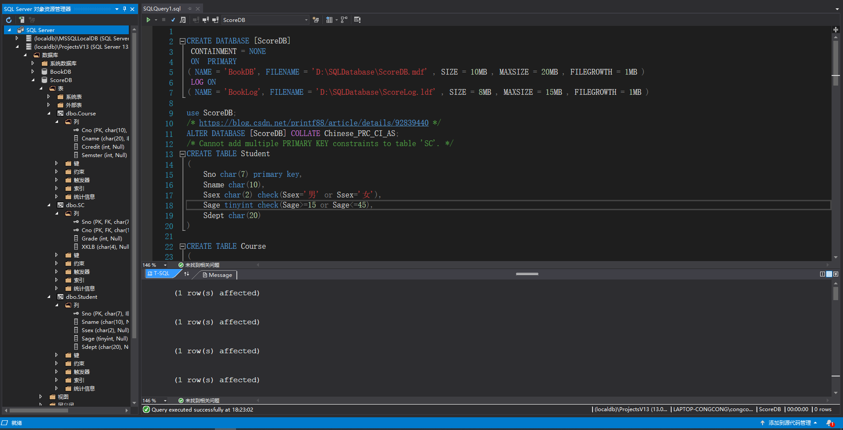
数据库分离
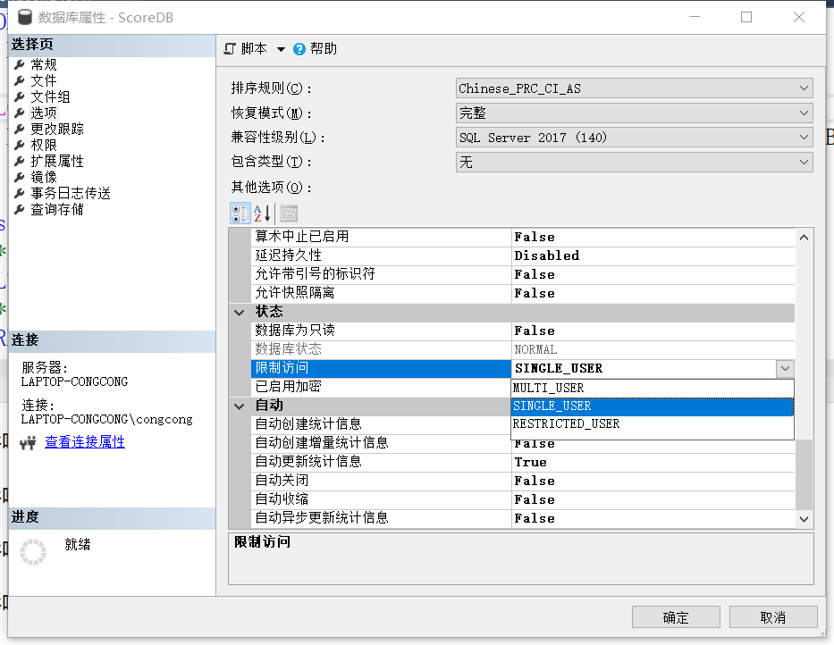
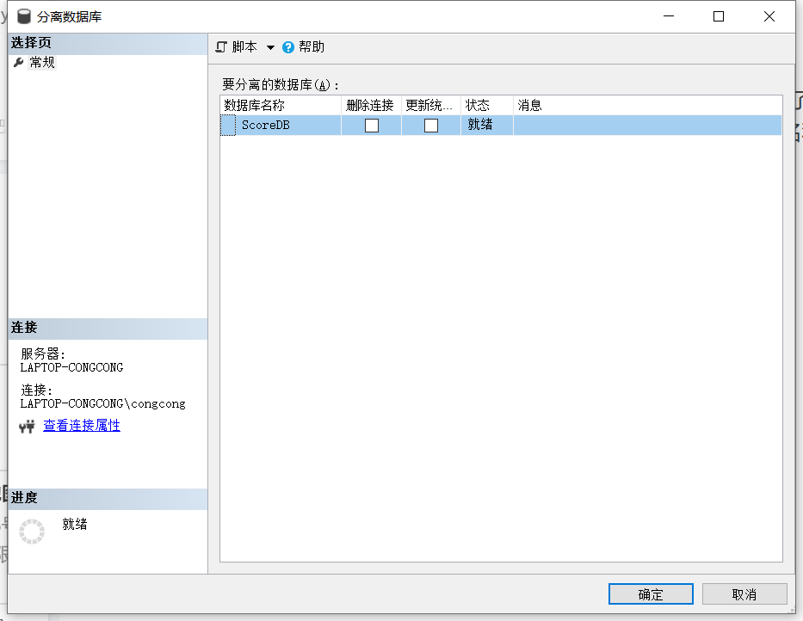
数据库附加
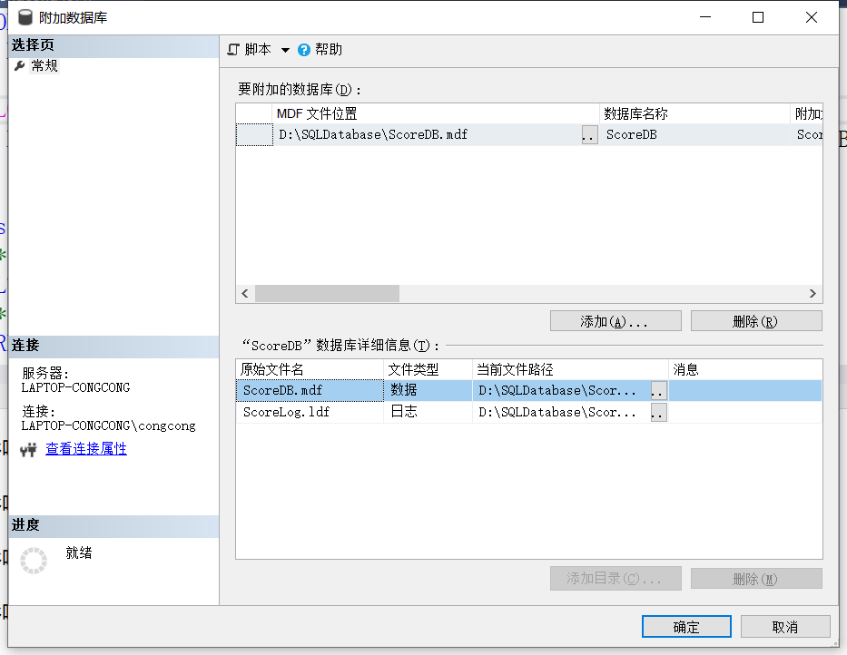
数据库备份
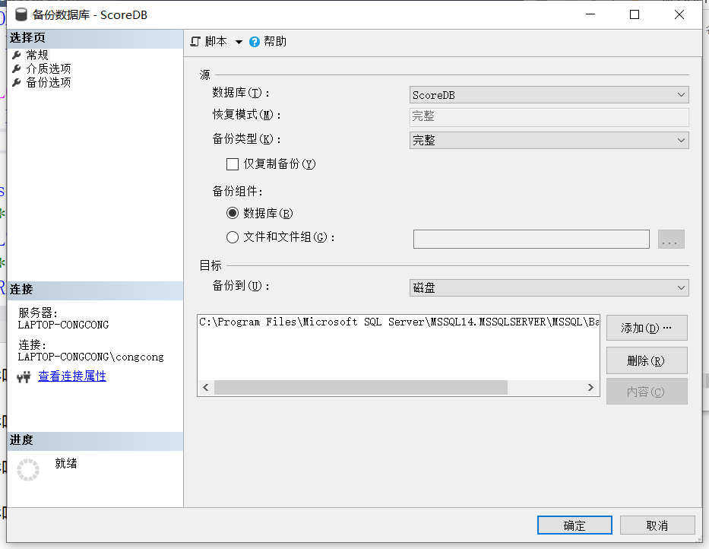
数据库恢复
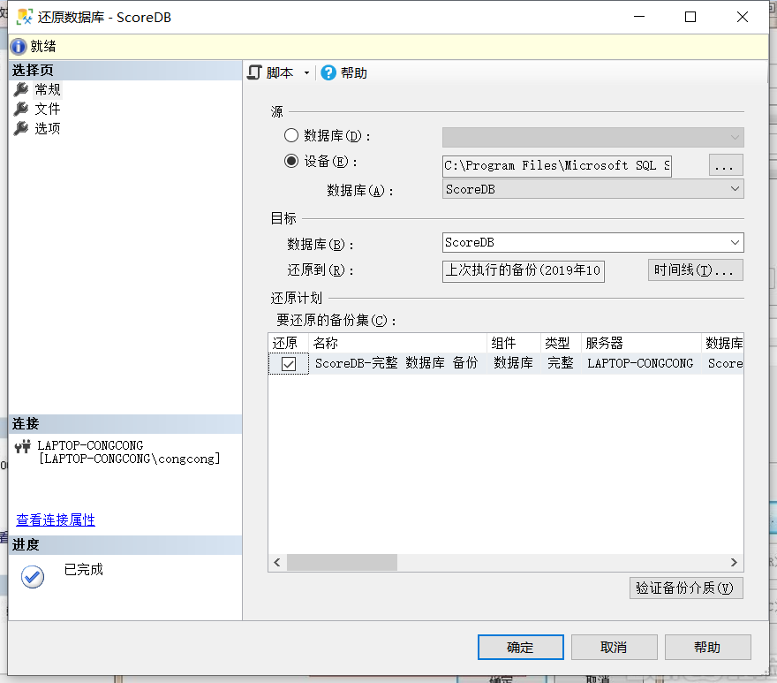
生成数据库脚本

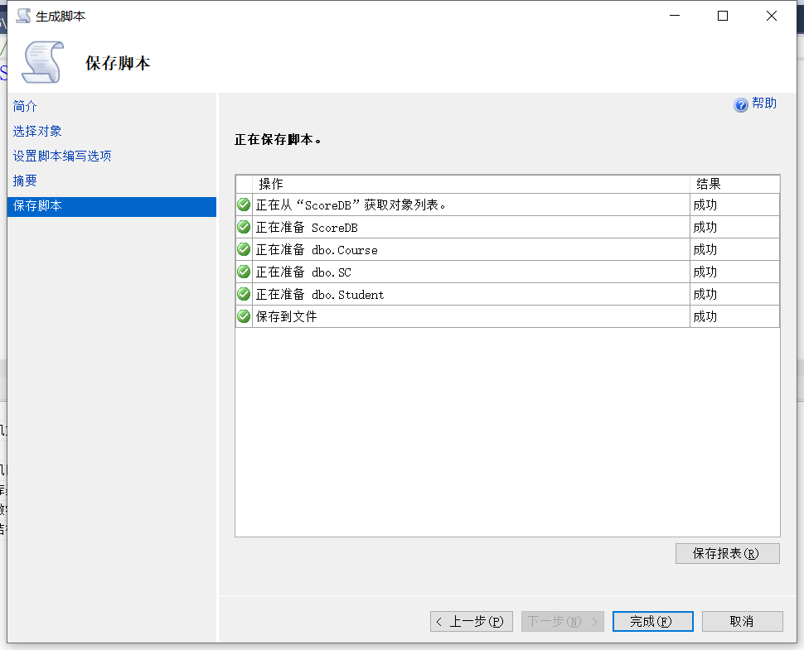
导出数据

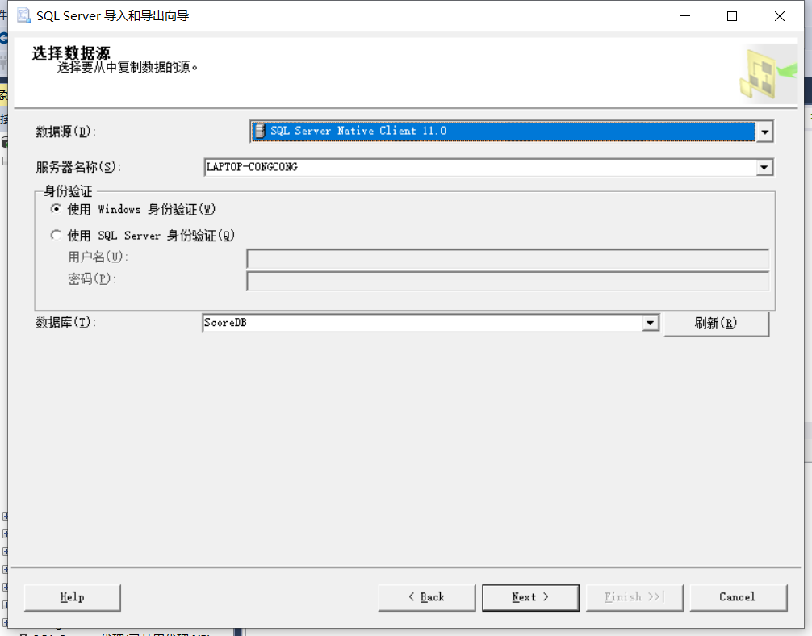
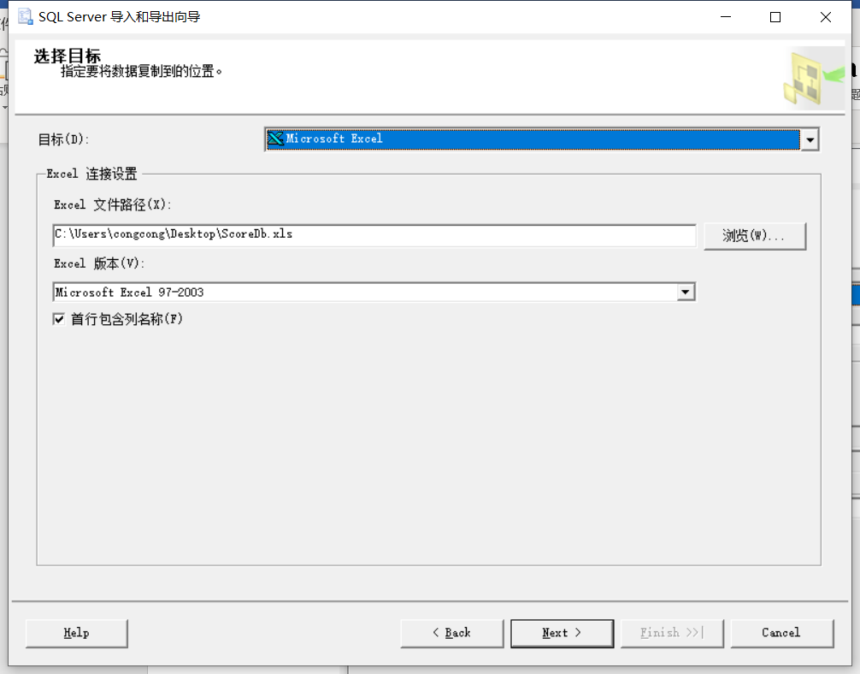
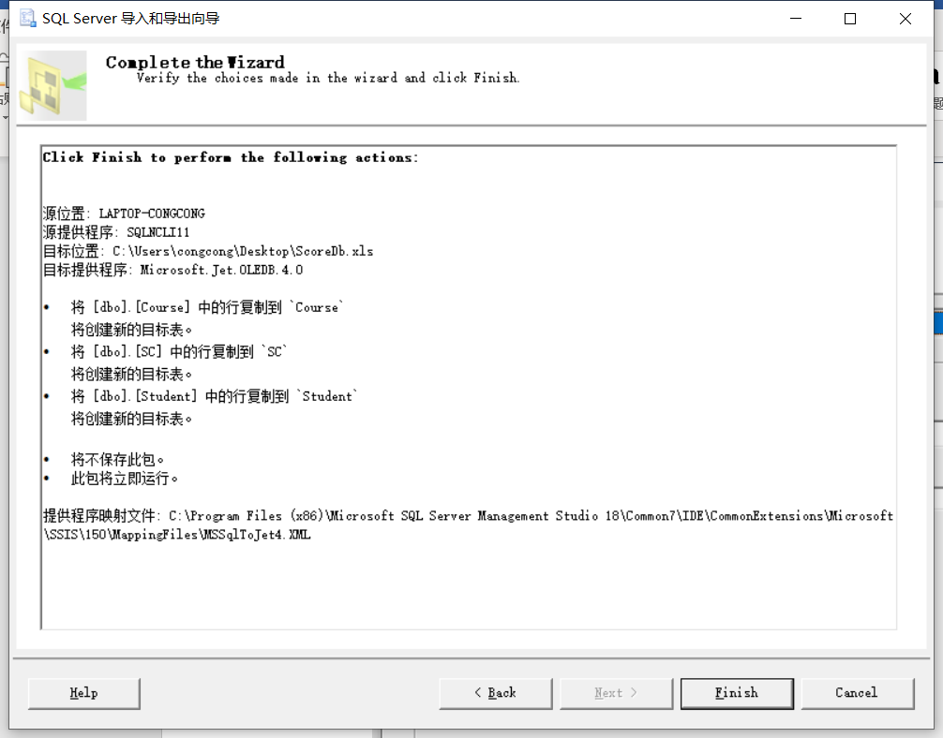
4.3 出现的问题：
Cannot add multiple PRIMARY KEY constraints to table 'SC'.
创建双主键时报错

4.4 解决方案（列出遇到的问题和解决办法，列出没有解决的问题）：
在表结构中最后一行添加如下语句
CONSTRAINT [PK_SC] PRIMARY KEY CLUSTERED ( Sno,Cno )

